嘉義縣龍崗國小辦理嘉義縣自然生態教育校外教學 成果照片
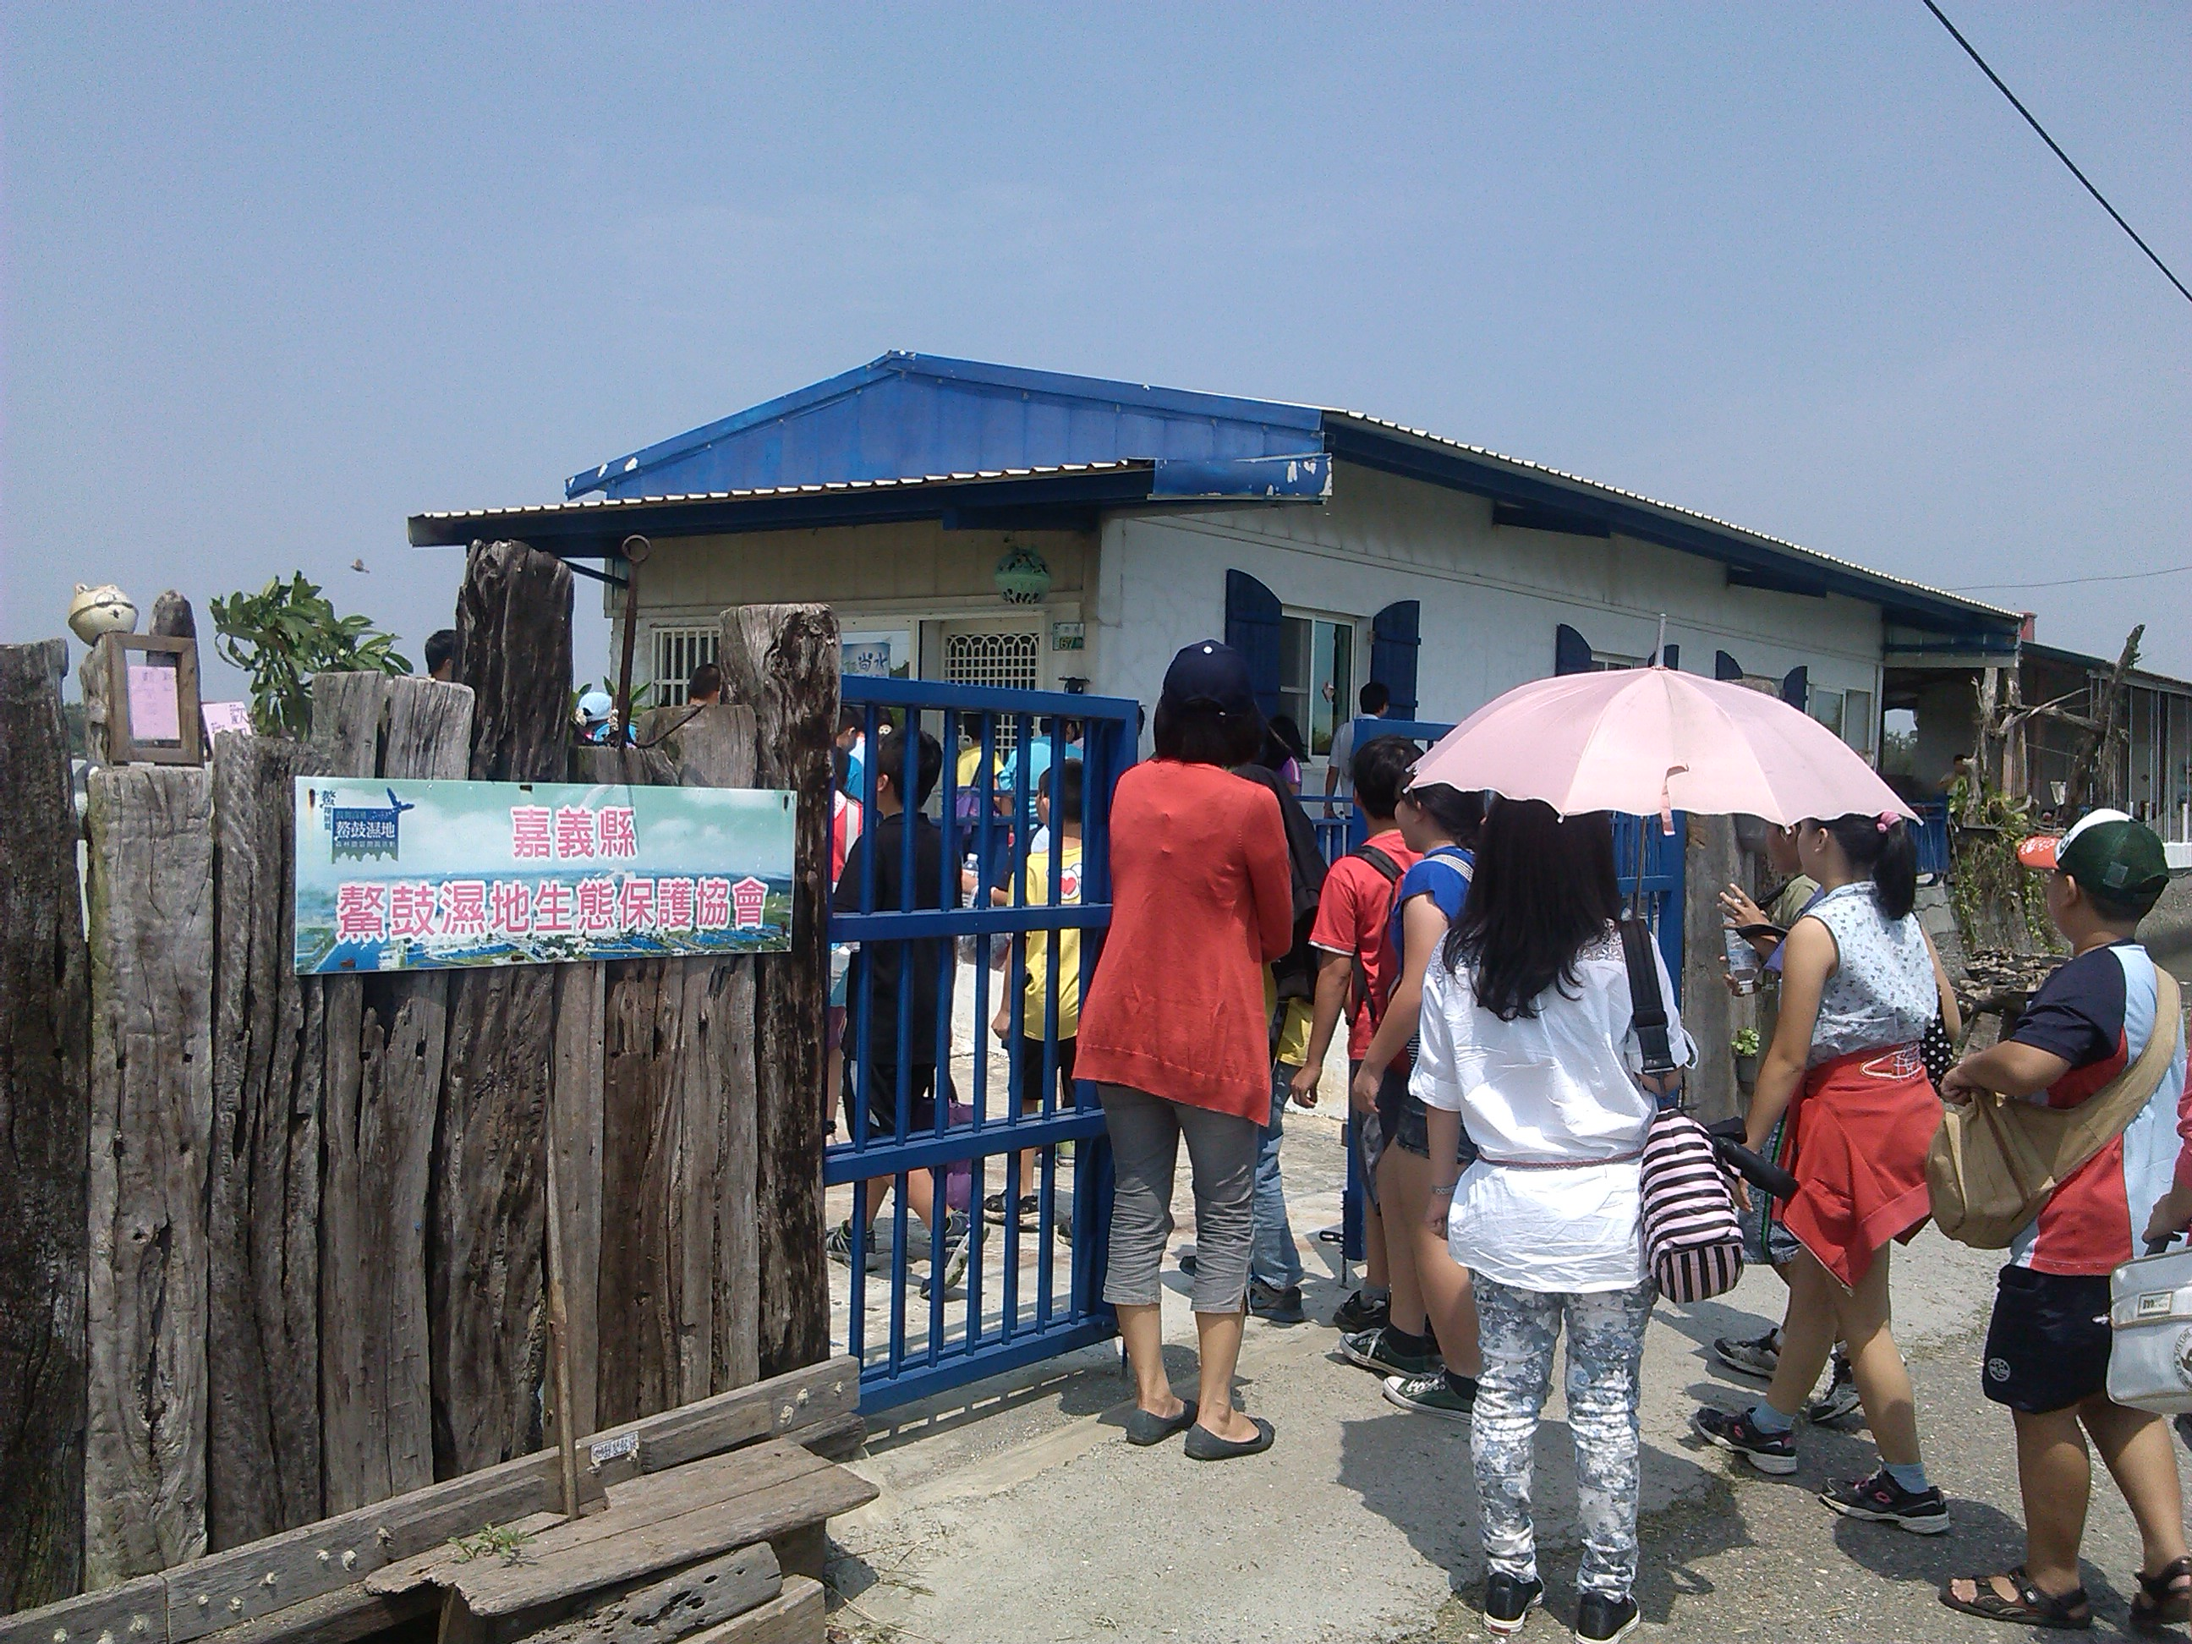 | 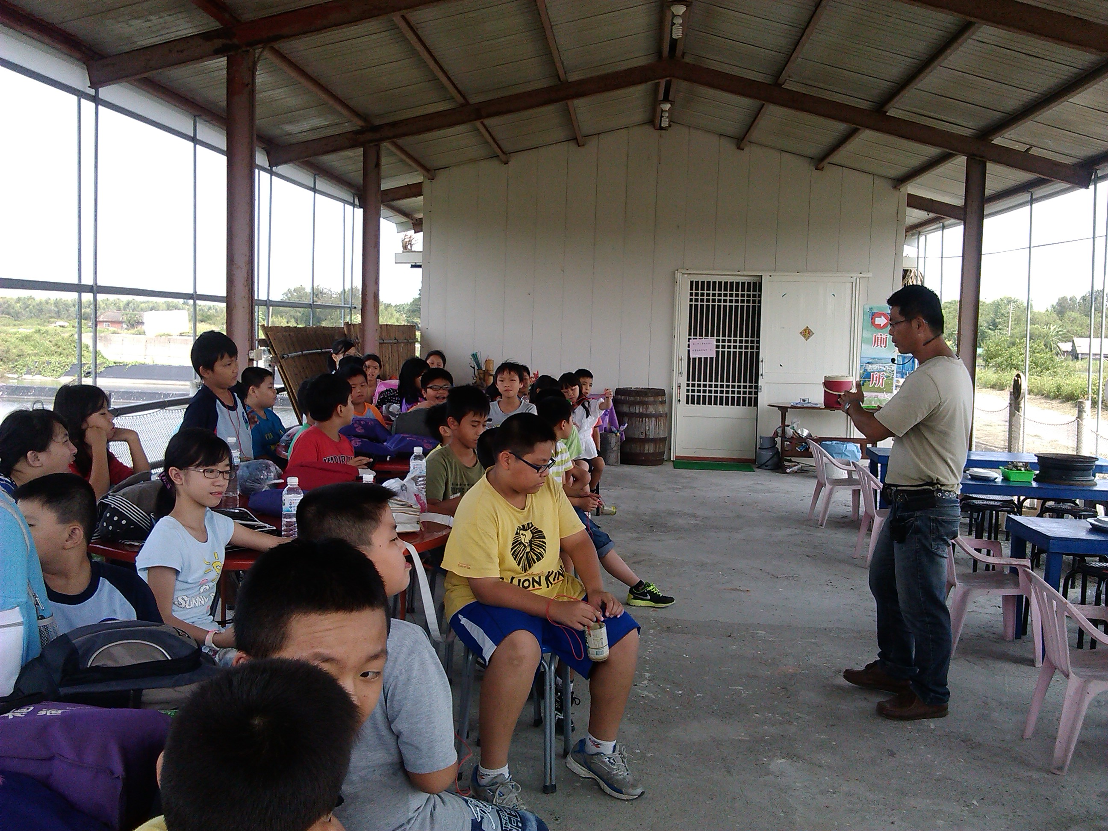
參訪嘉義縣鰲鼓溼地生態保護協會 | 自然生態概念解說
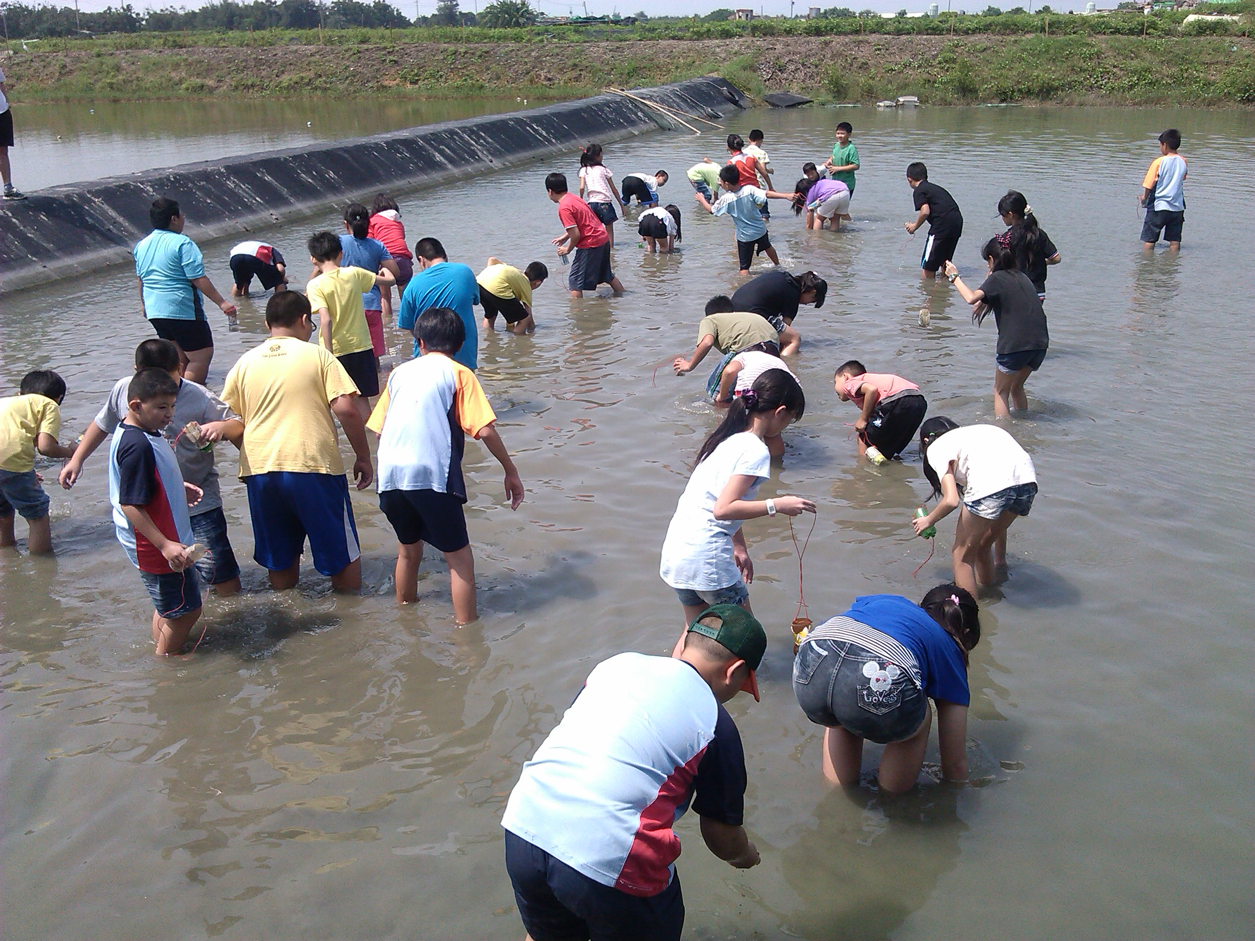 | 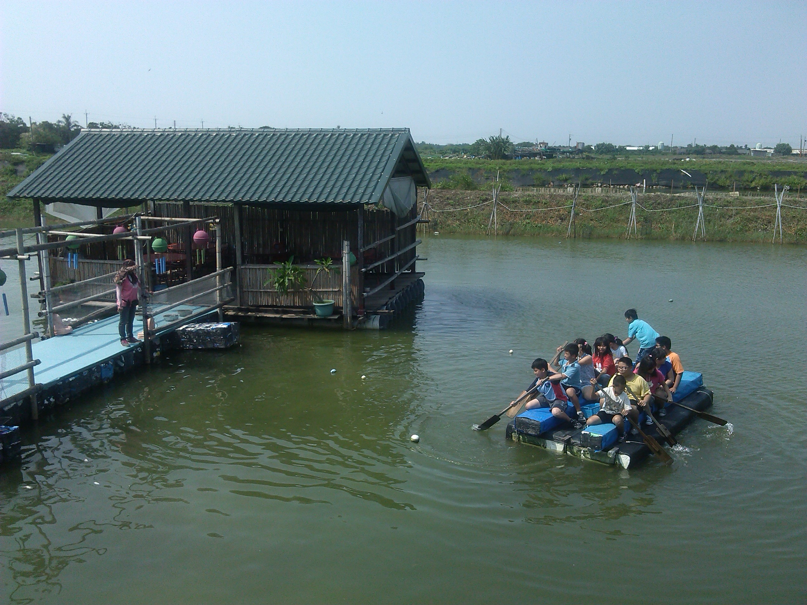
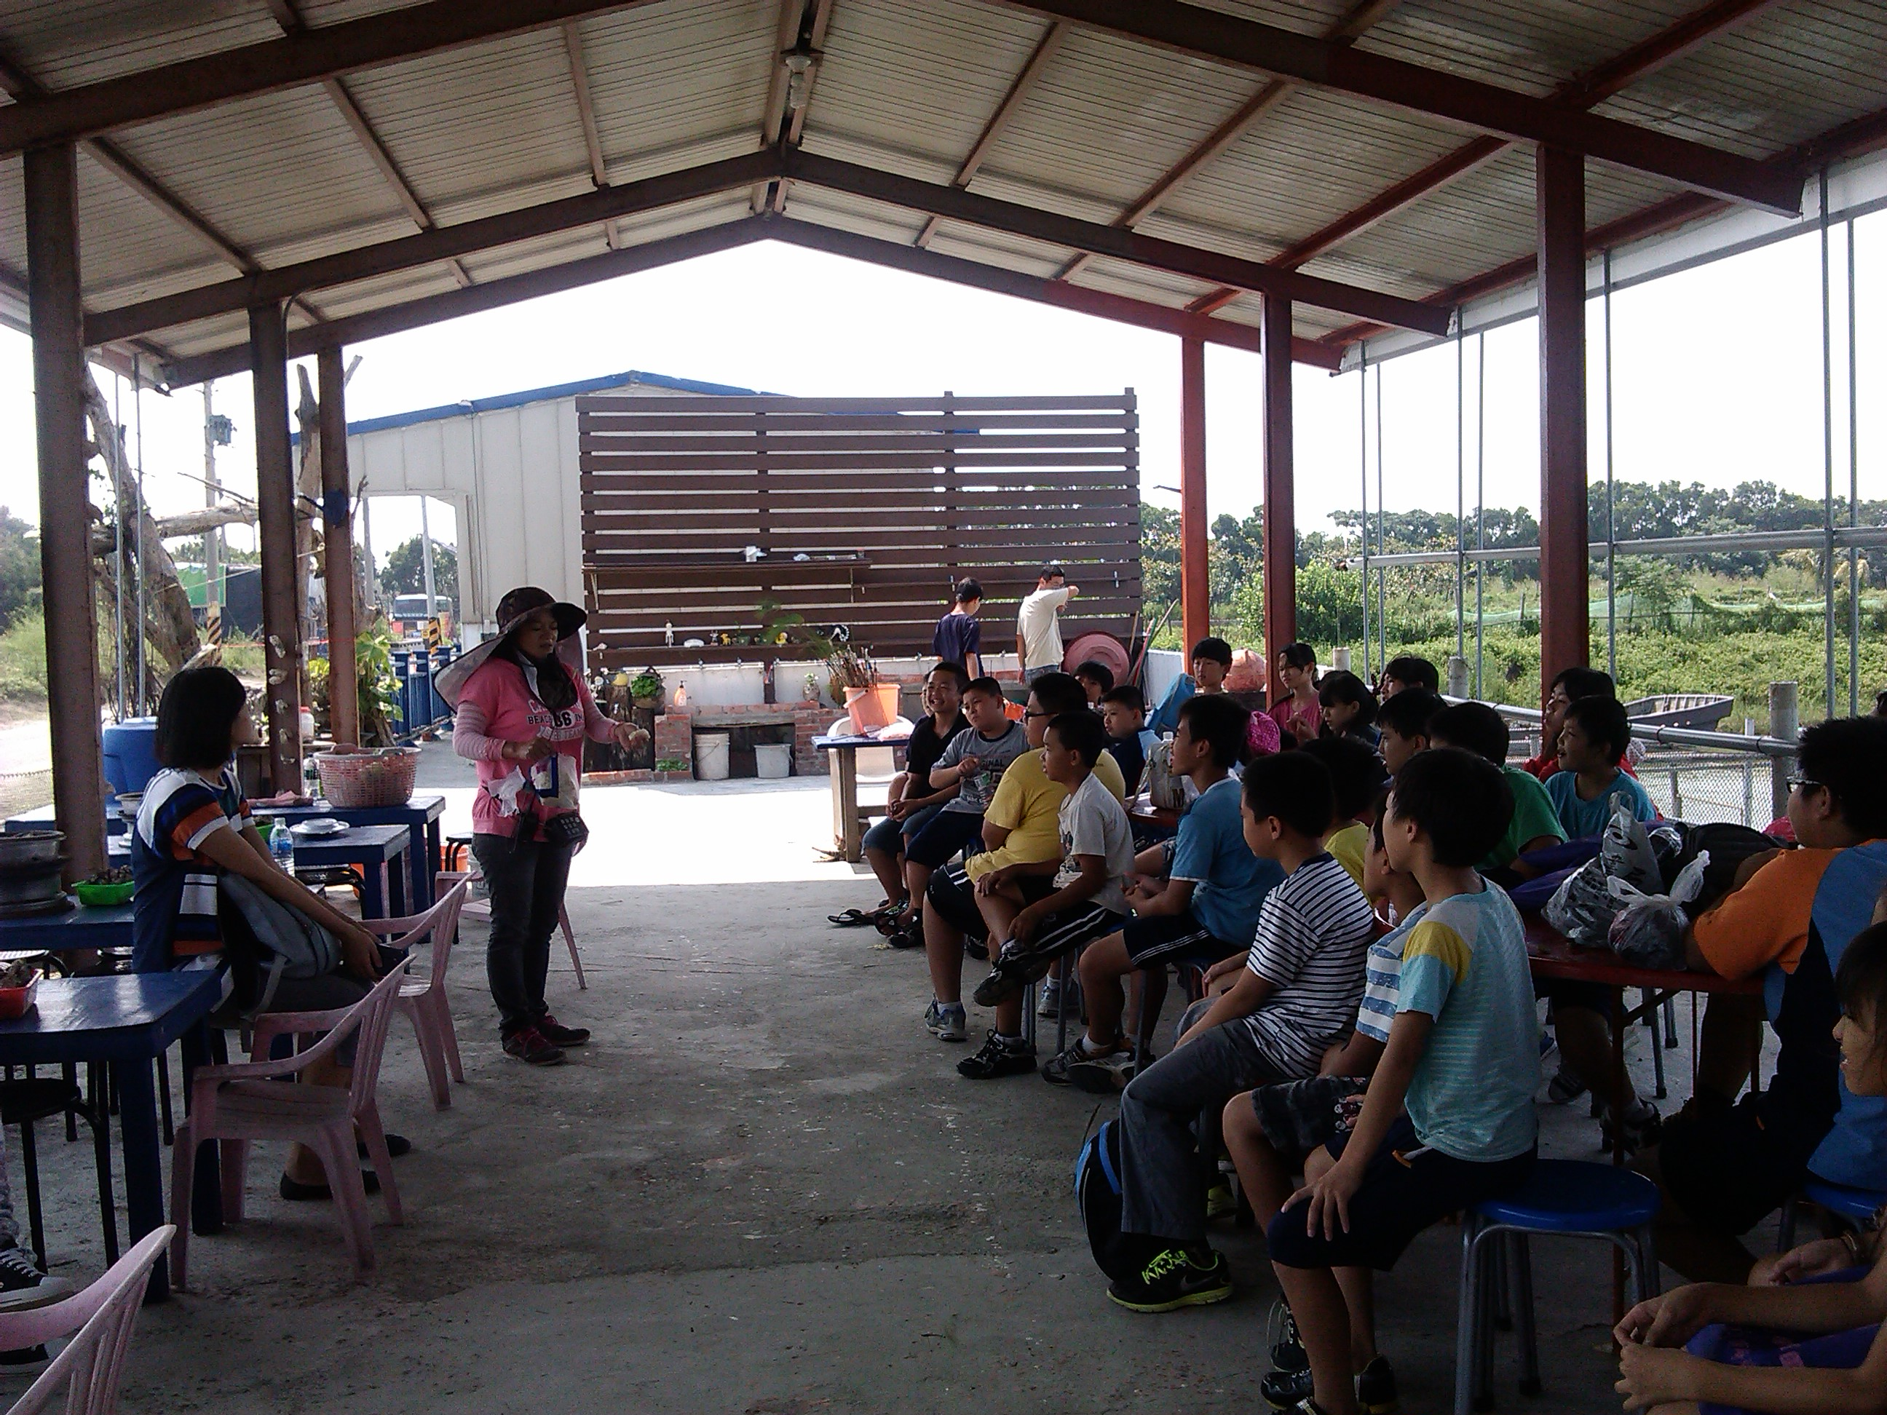摸蛤兼洗褲時間 | 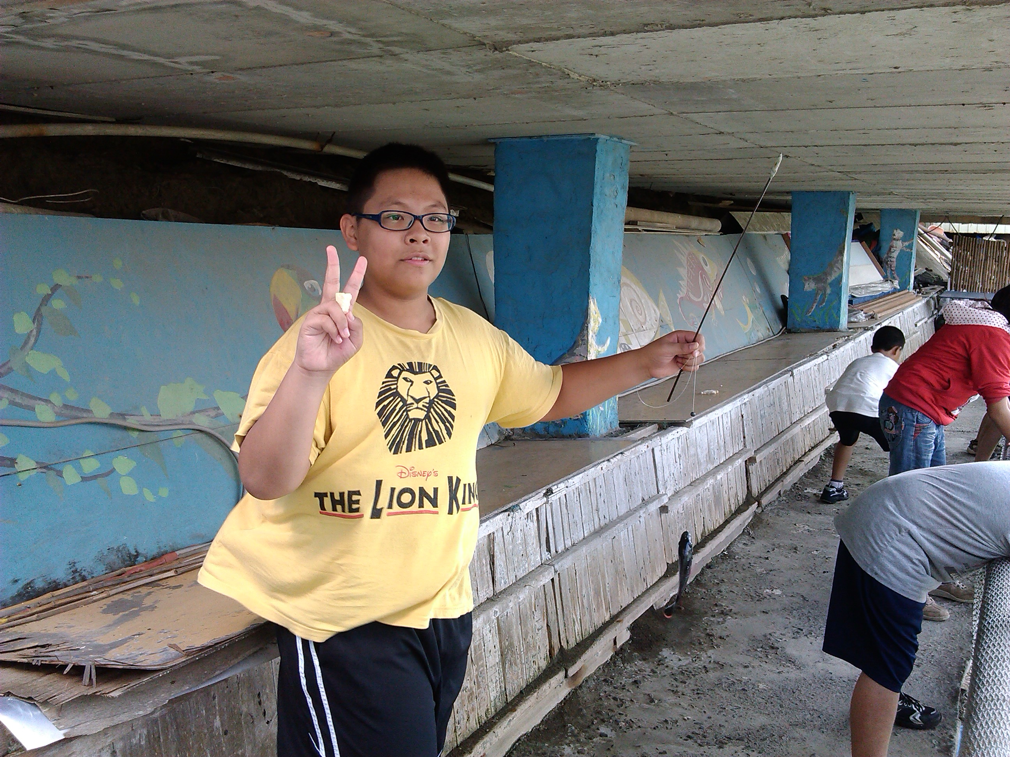划竹筏遊園
釣魚技巧說明 | 釣魚樂
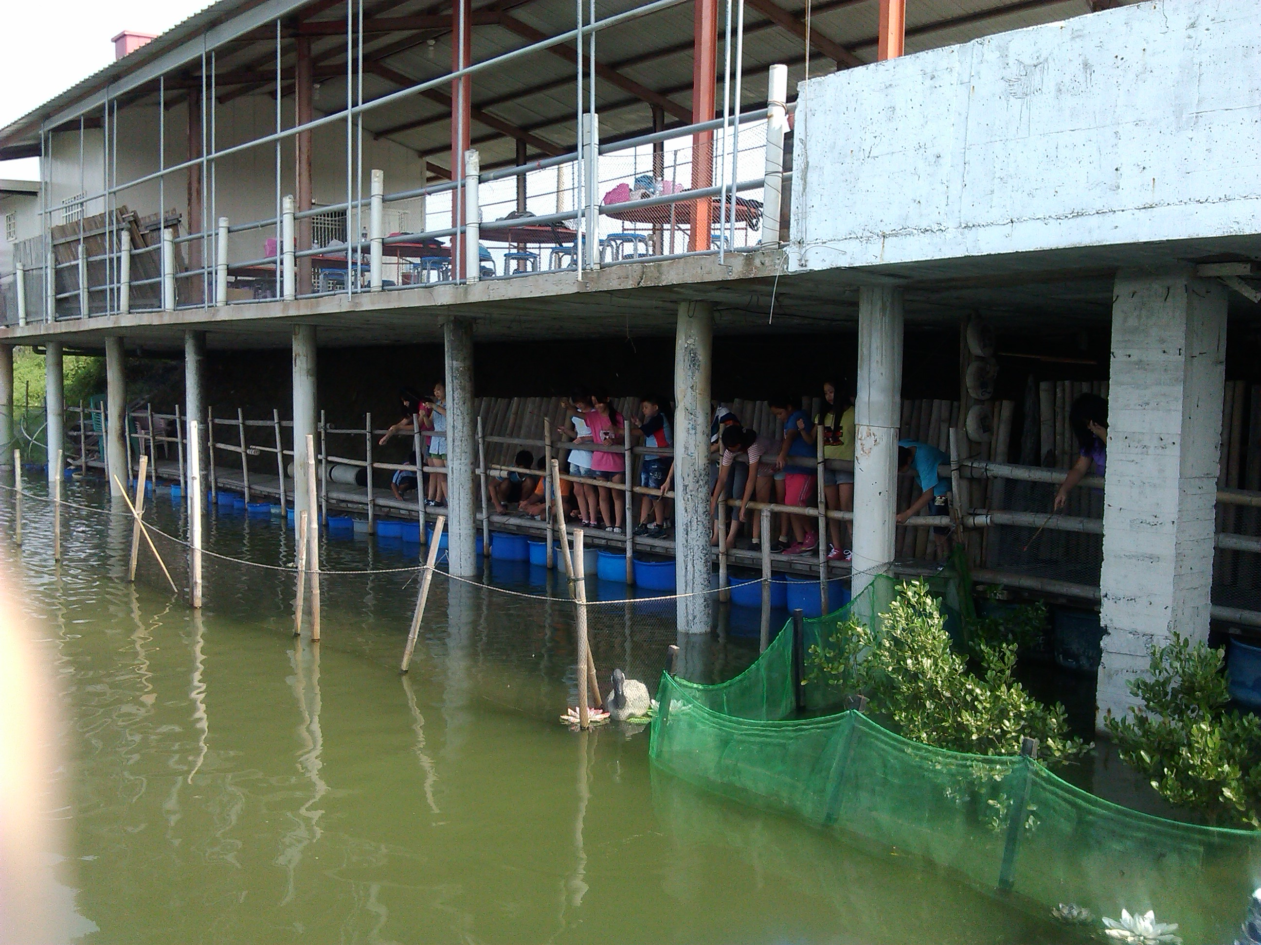 | 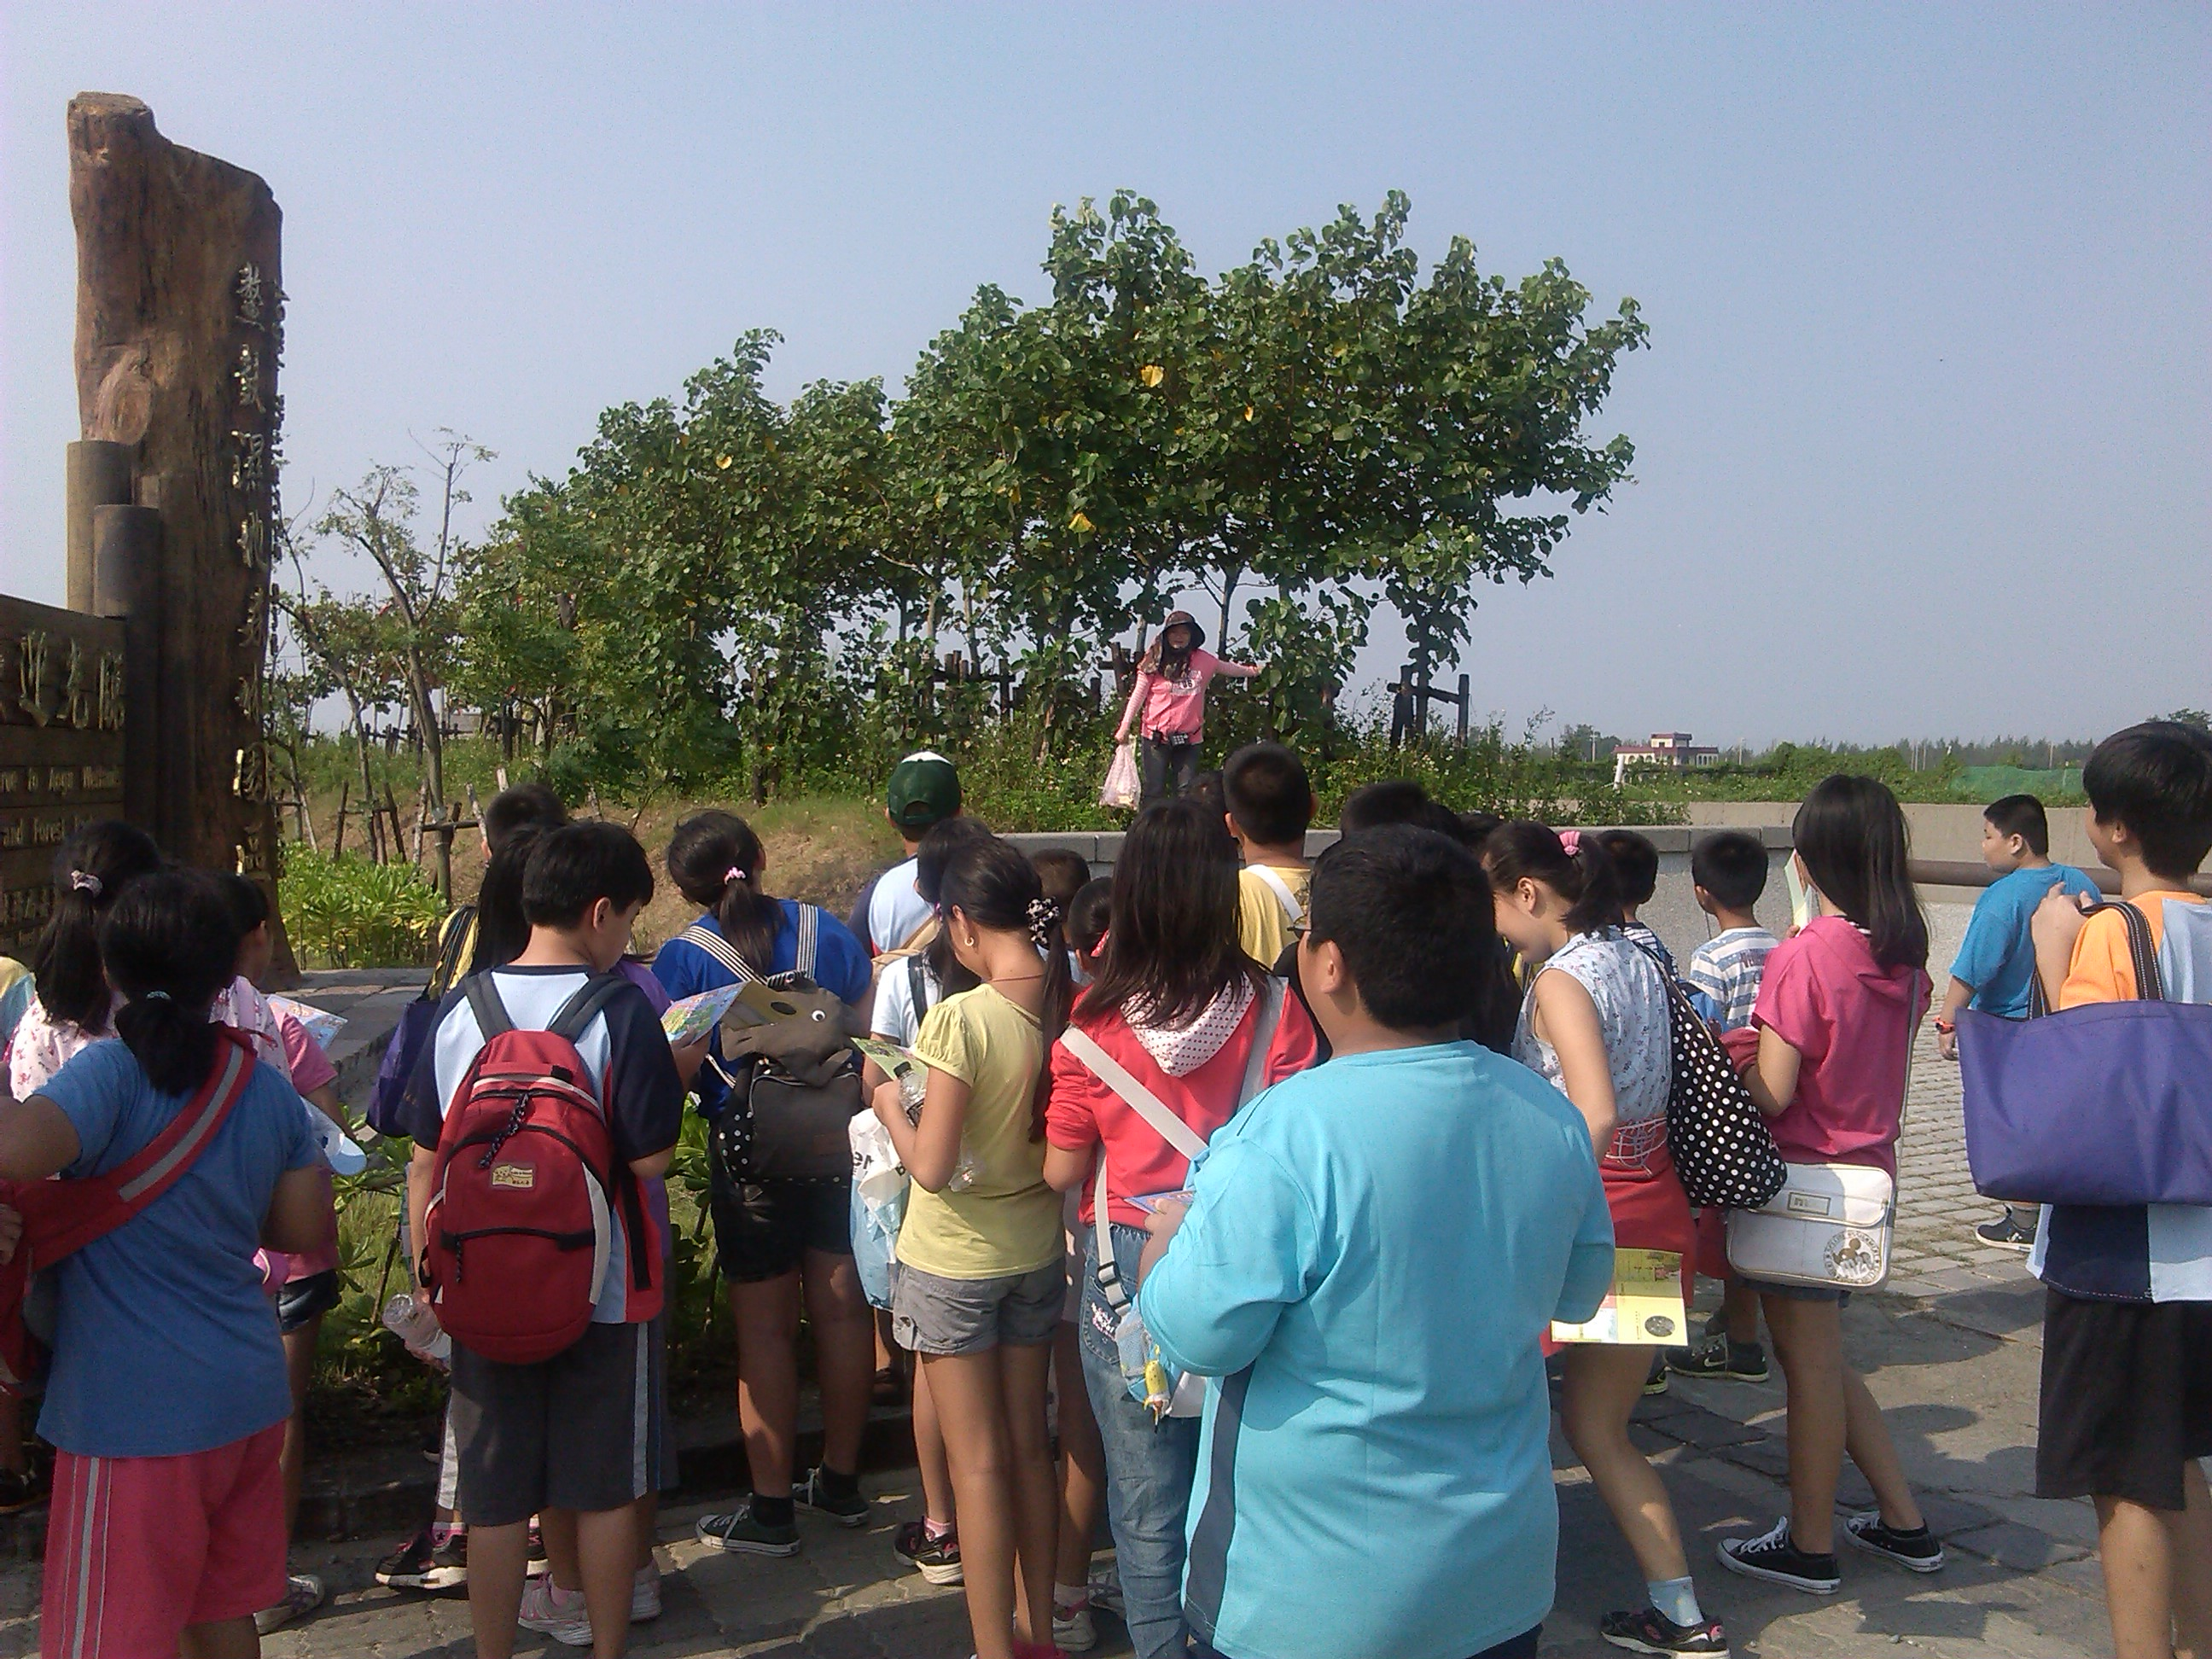
釣魚樂 | 生態環境導覽

